选择题部分（共40分）
一、选择题：本大题共10小题，每小题4分，共40分.在每小题给出的四个选项中，只有一项是符合题目要求的.
1.（2022·浙江高考1题）设集合A＝{1，2}，B＝{2，4，6}，则A∪B＝（ ）
A.{2} B.{1，2}
C.{2，4，6} D.{1，2，4，6}
解析：D 由集合并集的定义，得A∪B＝{1，2，4，6}，故选D.
2.（2022·浙江高考2题）已知a，b∈R，a＋3i＝（b＋i）i（i为虚数单位），则（ ）
A.a＝1，b＝－3 B.a＝－1，b＝3
C.a＝－1，b＝－3 D.a＝1，b＝3
解析：B （b＋i）i＝－1＋bi，则由a＋3i＝－1＋bi，得a＝－1，b＝3，故选B.
3.（2022·浙江高考3题）若实数x，y满足约束条件$\left\{\begin{matrix}x－2≥0\text{，} \\ 2x＋y－7≤0\text{，} \\ x－y－2≤0\text{，}\end{matrix}\right.$则z＝3x＋4y的最大值是（ ）
A.20 B.18
C.13 D.6
解析：B 法一 作出不等式组表示的平面区域如图所示，平移直线3x＋4y＝0，由图知，当直线经过点A（2，3）时目标函数z＝3x＋4y取得最大值，即z_{max}＝3×2＋4×3＝18，故选B.
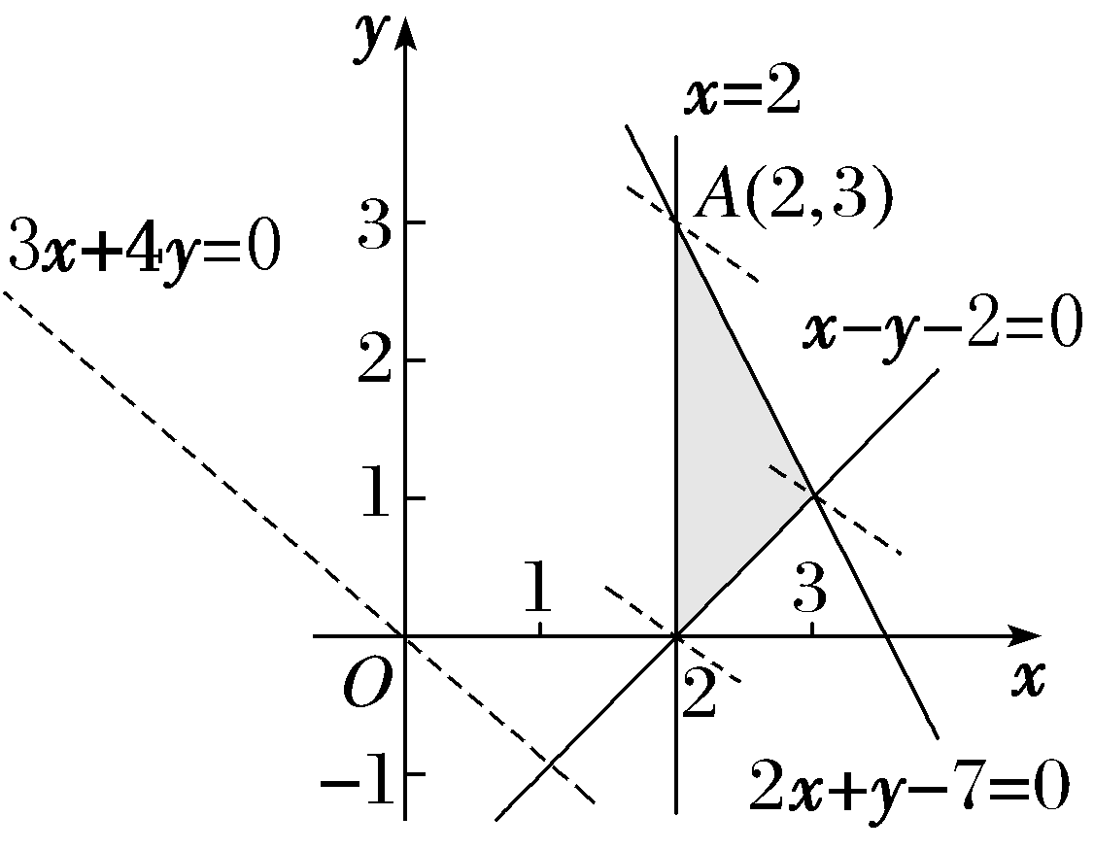
法二 由$\left\{\begin{matrix}x－2=0\text{，} \\ 2x＋y－7=0\text{，}\end{matrix}\right.$得$\left\{\begin{matrix}x=2\text{，} \\ y=3\text{，}\end{matrix}\right.$此时z＝18；由$\left\{\begin{matrix}x－2=0\text{，} \\ x－y－2=0\text{，}\end{matrix}\right.$得$\left\{\begin{matrix}x=2\text{，} \\ y=0\text{，}\end{matrix}\right.$此时z＝6；由$\left\{\begin{matrix}x－y－2=0\text{，} \\ 2x＋y－7=0\text{，}\end{matrix}\right.$得$\left\{\begin{matrix}x=3\text{，} \\ y=1\text{，}\end{matrix}\right.$此时z＝13.综上所述，z＝3x＋4y的最大值为18，故选B.
4.（2022·浙江高考4题）设x∈R，则“sin x＝1”是“cos x＝0”的（ ）
A.充分不必要条件
B.必要不充分条件
C.充分必要条件
D.既不充分也不必要条件
解析：A 法一 由sin x＝1，得x＝2kπ＋$\frac{π}{2}$（k∈Z），则cos$\left(2kπ＋\frac{π}{2}\right)$＝cos $\frac{π}{2}$＝0，故充分性成立；又由cos x＝0，得x＝kπ＋$\frac{π}{2}$（k∈Z），而sin$\left(kπ＋\frac{π}{2}\right)$＝1或－1，故必要性不成立.所以“sin x＝1”是“cos x＝0”的充分不必要条件，故选A.
法二 由sin x＝1，得x＝2kπ＋$\frac{π}{2}$（k∈Z），则cos$\left(2kπ＋\frac{π}{2}\right)$＝cos $\frac{π}{2}$＝0，故充分性成立；又cos $\frac{3π}{2}$＝0，sin $\frac{3π}{2}$＝－1，故必要性不成立.所以“sin x＝1”是“cos x＝0”的充分不必要条件，故选A.
5.（2022·浙江高考5题）某几何体的三视图如图所示（单位：cm），则该几何体的体积（单位：cm³）是（ ）
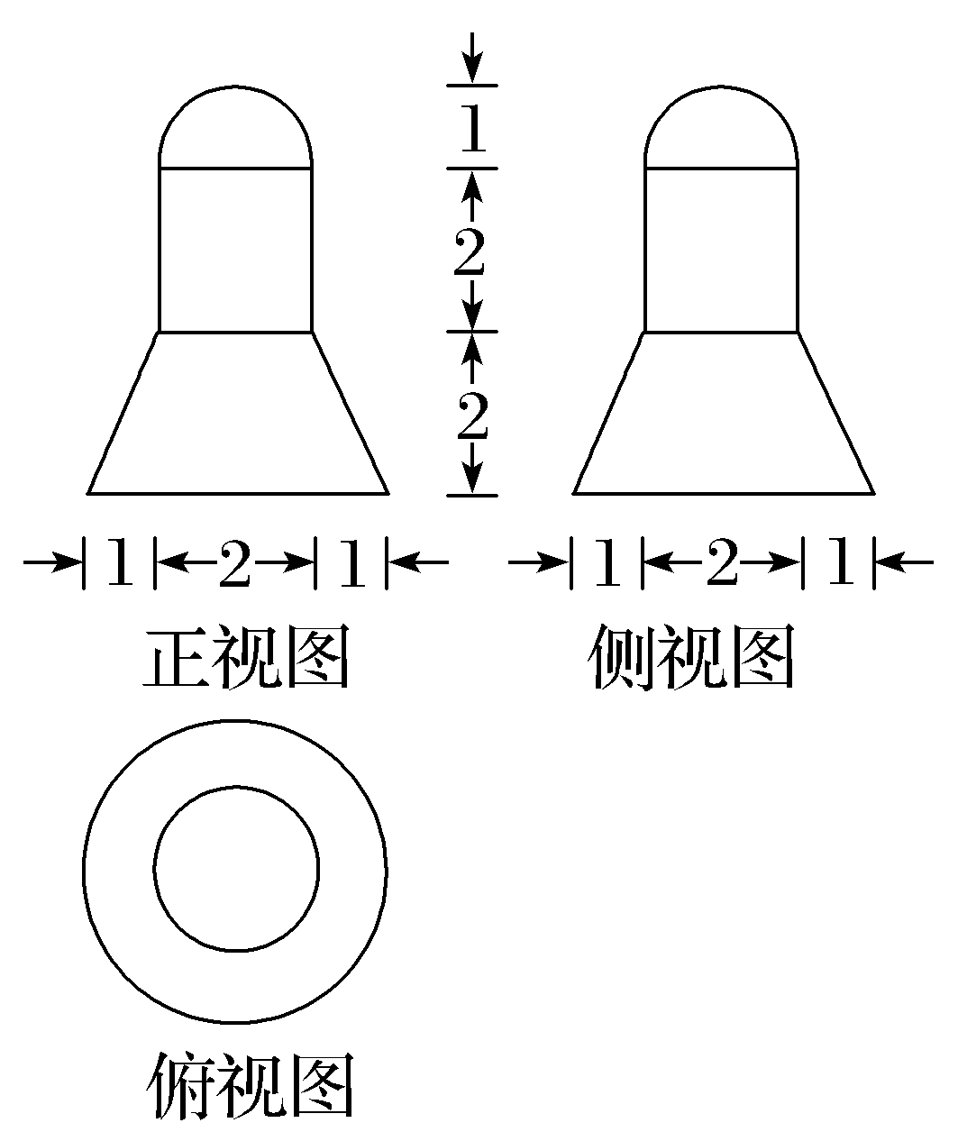
A.22π B.8π
C.$\frac{22}{3}$π D.$\frac{16}{3}$π
解析：C 由三视图知，该几何体是由半球体、圆柱体、圆台组合而成的，其中半球的半径为1，圆柱的底面半径为1，高为2，圆台的上、下底面的半径分别为1和2，高为2，所以该几何体的体积为$\frac{1}{2}$×$\frac{4}{3}$×π×1³＋π×1²×2＋$\frac{1}{3}$π（1²＋1×2＋2²）×2＝$\frac{22}{3}$π，故选C.
6.（2022·浙江高考6题）为了得到函数y＝2sin 3x的图象，只要把函数y＝2sin$\left(3x＋\frac{π}{5}\right)$图象上所有的点（ ）
A.向左平移$\frac{π}{5}$个单位长度
B.向右平移$\frac{π}{5}$个单位长度
C.向左平移$\frac{π}{15}$个单位长度
D.向右平移$\frac{π}{15}$个单位长度
解析：D 因为y＝2sin$\left(3x＋\frac{π}{5}\right)$＝2sin$\left[3\left(x＋\frac{π}{15}\right)\right]$，所以要得到函数y＝2sin 3x的图象，只要把函数y＝2sin$\left(3x＋\frac{π}{5}\right)$的图象上所有的点向右平移$\frac{π}{15}$个单位长度，故选D.
7.（2022·浙江高考7题）已知2ª＝5，log₈3＝b，则4^{a－3b}＝（ ）
A.25 B.5
C.$\frac{25}{9}$ D.$\frac{5}{3}$
解析：C 由2ª＝5两边取以2为底的对数，得a＝log₂5.又b＝log₈3＝$\frac{log_{2}3}{log_{2}8}$＝$\frac{1}{3}$log₂3，所以a－3b＝log₂5－log₂3＝log₂$\frac{5}{3}$＝$\frac{log_{4}\frac{5}{3}}{log_{4}2}$＝2log₄$\frac{5}{3}$＝log₄$\frac{25}{9}$，所以4^{a－3b}＝$4^{log_{4}\frac{25}{9}}$＝$\frac{25}{9}$，故选C.
8.（2022·浙江高考8题）如图，已知正三棱柱ABC-A₁B₁C₁，AC＝AA₁，E，F分别是棱BC，A₁C₁上的点.记EF与AA₁所成的角为α，EF与平面ABC所成的角为β，二面角F-BC-A的平面角为γ，则（ ）
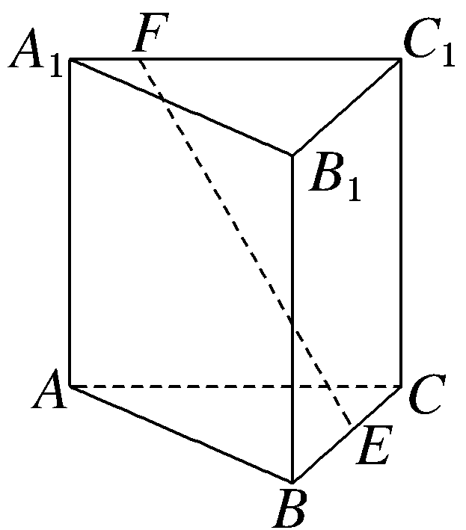
A.α≤β≤γ B.β≤α≤γ
C.β≤γ≤α D.α≤γ≤β
解析：A 如图，过点F作FG⊥AC于点G，过点G作GH⊥BC于点H，连接FH，EG，FC.易得FG􀱀AA₁，∴α＝∠GFE，FG⊥平面ABC，∴FG⊥GH，FG⊥EG，FG⊥BC.∵GH⊥BC，FG⊥BC，FG∩GH＝G，∴BC⊥平面FGH，∴BC⊥FH.∵FG⊥平面ABC，FH⊥BC，GH⊥BC，平面FEC∩平面BCA＝BC，∴β＝∠FEG，γ＝∠FHG.∵AA₁＝AC＝FG，∴tan α＝$\frac{EG}{FG}$＝$\frac{EG}{AC}$，tan β＝$\frac{FG}{EG}$＝$\frac{AC}{EG}$，tan γ＝$\frac{FG}{GH}$＝$\frac{AC}{GH}$.易得AC≥EG，EG≥GH，即tan γ≥tan β≥tan α.由题意，得α，β，γ∈$\left(0\text{，}\frac{π}{2}\right)$，∴γ≥β≥α.故选A.
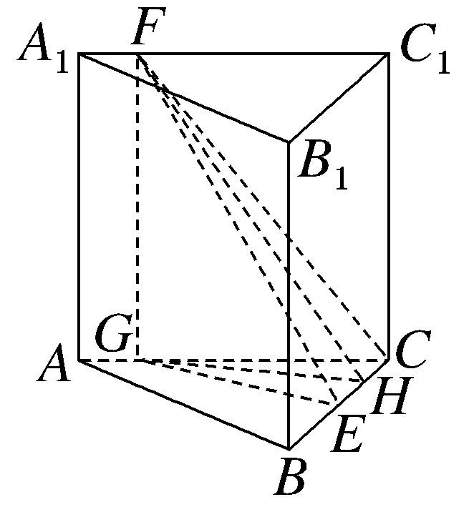
9.（2022·浙江高考9题）已知a，b∈R，若对任意x∈R，a｜x－b｜＋｜x－4｜－｜2x－5｜≥0，则（ ）
A.a≤1，b≥3 B.a≤1，b≤3
C.a≥1，b≥3 D.a≥1，b≤3
解析：D 由题知可以结合选项使用排除法求解.取a＝0，则｜x－4｜≥｜2x－5｜，解得1≤x≤3，不符合题意，所以a≤1不成立，排除A、B；当a≥1时，取a＝1，b＝4，则2｜x－4｜≥｜2x－5｜，解得x≤$\frac{13}{4}$，不符合题意，所以b≥3不成立，排除C.故选D.
10.（2022·浙江高考10题）已知数列{a_{n}}满足a₁＝1，a_{n＋1}＝a_{n}－$\frac{1}{3}a_{n}^{2}$（n∈N*），则（ ）
A.2＜100a₁₀₀＜$\frac{5}{2}$ B.$\frac{5}{2}$＜100a₁₀₀＜3
C.3＜100a₁₀₀＜$\frac{7}{2}$ D.$\frac{7}{2}$＜100a₁₀₀＜4
解析：B 因为a₁＝1，a_{n＋1}＝a_{n}－$\frac{1}{3}a_{n}^{2}$＝－$\frac{1}{3}{\left(a_{n}－\frac{3}{2}\right)}^{2}$＋$\frac{3}{4}$≤$\frac{3}{4}$，所以a_{n}≤$\frac{3}{4}$（n≥2），易知a_{n}≠0，所以有$\frac{a_{n+1}}{a_{n}}$＝1－$\frac{1}{3}$a_{n}≥$\frac{3}{4}$＞0（n≥2），所以可得a_{n}＞0（n∈N*）.由a_{n＋1}＝a_{n}－$\frac{1}{3}a_{n}^{2}$＝a_{n}$\left(1－\frac{1}{3}a_{n}\right)$，可得$\frac{1}{a_{n+1}}$＝$\frac{3}{a_{n}\text{（}3－a_{n}\text{）}}$＝$\frac{1}{a_{n}}$＋$\frac{1}{3－a_{n}}$，即$\frac{1}{a_{n+1}}$－$\frac{1}{a_{n}}$＝$\frac{1}{3－a_{n}}$.一方面，由$\frac{1}{a_{n+1}}$－$\frac{1}{a_{n}}$＝$\frac{1}{3－a_{n}}$＞$\frac{1}{3}$，累加可得$\frac{1}{a_{n+1}}$＞$\frac{1}{3}$n＋1 （*），所以$\frac{1}{a_{100}}$＞$\frac{1}{3}$×99＋1＝34，从而100a₁₀₀＜100×$\frac{1}{34}$＝$\frac{50}{17}$＜3.另一方面，由（*）式可得a_{n＋1}＜$\frac{3}{n+3}$，所以a_{n}＜$\frac{3}{n+2}$（n≥2），又a₁＝1，所以a_{n}≤$\frac{3}{n+2}$（n∈N*），由$\frac{1}{a_{n+1}}$－$\frac{1}{a_{n}}$＝$\frac{1}{3－a_{n}}$≤$\frac{1}{3－\frac{3}{n+2}}$＝$\frac{1}{3}\left(1+\frac{1}{n+1}\right)$，累加可得$\frac{1}{a_{n+1}}$≤$\frac{1}{3}$n＋$\frac{1}{3}\left(\frac{1}{2}＋\frac{1}{3}＋\text{…}＋\frac{1}{n+1}\right)$＋1，所以$\frac{1}{a_{100}}$≤34＋$\frac{1}{3}$×$\left(\frac{1}{2}＋\frac{1}{3}＋\text{…}＋\frac{1}{100}\right)$＜34＋$\frac{1}{3}$×$\left(\frac{1}{2}×6+\frac{1}{8}×93\right)$＝$\frac{311}{8}$＜40，所以100a₁₀₀＞100×$\frac{1}{40}$＝$\frac{5}{2}$.综上可知，$\frac{5}{2}$＜100a₁₀₀＜3.故选B.
非选择题部分（共110分）
二、填空题：本大题共7小题，单空题每题4分，多空题每空3分，共36分.
11.（2022·浙江高考11题）我国南宋著名数学家秦九韶，发现了从三角形三边求面积的公式，他把这种方法称为“三斜求积”，它填补了我国传统数学的一个空白.如果把这个方法写成公式，就是S＝$\sqrt{\frac{1}{4}\left[c^{2}a^{2}－{\left(\frac{c^{2}＋a^{2}－b^{2}}{2}\right)}^{2}\right]}$，其中a，b，c是三角形的三边，S是三角形的面积.设某三角形的三边a＝$\sqrt{2}$，b＝$\sqrt{3}$，c＝2，则该三角形的面积S＝ .
解析：因为a＝$\sqrt{2}$，b＝$\sqrt{3}$，c＝2，所以S＝$\sqrt{\frac{1}{4}\left[4×2－{\left(\frac{4+2－3}{2}\right)}^{2}\right]}$＝$\frac{\sqrt{23}}{4}$.
答案：$\frac{\sqrt{23}}{4}$
12.（2022·浙江高考12题）已知多项式（x＋2）（x－1）⁴＝a₀＋a₁x＋a₂x²＋a₃x³＋a₄x⁴＋a₅x⁵，则a₂＝ ，a₁＋a₂＋a₃＋a₄＋a₅＝ .
解析：由多项式展开式可知，a₂＝2$C_{4}^{2}$（－1）²＋$C_{4}^{3}$（－1）³＝12－4＝8.令x＝0可得a₀＝2，令x＝1可得a₀＋a₁＋a₂＋a₃＋a₄＋a₅＝0，所以a₁＋a₂＋a₃＋a₄＋a₅＝－2.
答案：8 －2
13.（2022·浙江高考13题）若3sin α－sin β＝$\sqrt{10}$，α＋β＝$\frac{π}{2}$，则sin α＝ ，cos 2β＝ .
解析：因为α＋β＝$\frac{π}{2}$，所以β＝$\frac{π}{2}$－α，所以3sin α－sin β＝3sin α－sin$\left(\frac{π}{2}－α\right)$＝3sin α－cos α＝$\sqrt{10}$sin（α－φ）＝$\sqrt{10}$，其中sin φ＝$\frac{\sqrt{10}}{10}$，cos φ＝$\frac{3\sqrt{10}}{10}$.所以α－φ＝$\frac{π}{2}$＋2kπ，k∈Z，所以α＝$\frac{π}{2}$＋φ＋2kπ，k∈Z，所以sin α＝sin$\left(\frac{π}{2}＋φ+2kπ\right)$＝cos φ＝$\frac{3\sqrt{10}}{10}$，k∈Z.因为sin β＝3sin α－$\sqrt{10}$＝－$\frac{\sqrt{10}}{10}$，所以cos 2β＝1－2sin²β＝1－$\frac{1}{5}$＝$\frac{4}{5}$.
答案：$\frac{3\sqrt{10}}{10}$ $\frac{4}{5}$
14.（2022·浙江高考14题）已知函数f（x）＝$\left\{\begin{matrix}－x^{2}+2\text{，}x≤1\text{，} \\ x＋\frac{1}{x}－1\text{，}x>1\text{，}\end{matrix}\right.$则f$\left(f\left(\frac{1}{2}\right)\right)$＝ ；若当x∈[a，b]时，1≤f（x）≤3，则b－a的最大值是 .
解析：由题意知f$\left(\frac{1}{2}\right)$＝－${\left(\frac{1}{2}\right)}^{2}$＋2＝$\frac{7}{4}$，则f$\left(f\left(\frac{1}{2}\right)\right)$＝f$\left(\frac{7}{4}\right)$＝$\frac{7}{4}$＋$\frac{1}{\frac{7}{4}}$－1＝$\frac{7}{4}$＋$\frac{4}{7}$－1＝$\frac{37}{28}$.作出函数f（x）的图象，如图所示，结合图象，令－x²＋2＝1，解得x＝±1；令x＋$\frac{1}{x}$－1＝3，解得x＝2±$\sqrt{3}$，又x＞1，所以x＝2＋$\sqrt{3}$，所以（b－a）_{max}＝2＋$\sqrt{3}$－（－1）＝3＋$\sqrt{3}$.
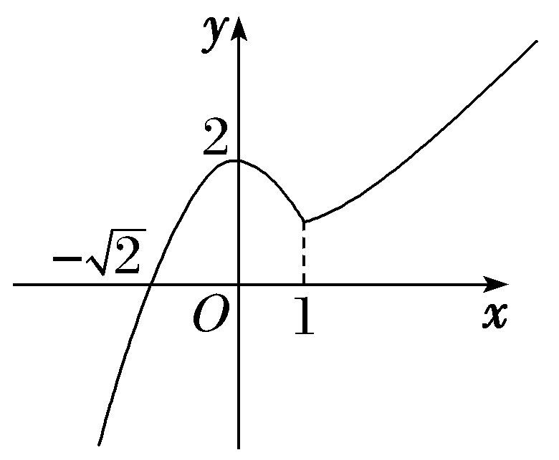
答案：$\frac{37}{28}$ 3＋$\sqrt{3}$
15.（2022·浙江高考15题）现有7张卡片，分别写上数字1，2，2，3，4，5，6.从这7张卡片中随机抽取3张，记所抽取卡片上数字的最小值为ξ，则P（ξ＝2）＝ ，E（ξ）＝ .
解析：由题意知P（ξ＝2）＝$\frac{C_{2}^{1}C_{4}^{2}＋C_{2}^{2}C_{4}^{1}}{C_{7}^{3}}$＝$\frac{16}{35}$.
ξ的可能取值为1，2，3，4，
P（ξ＝1）＝$\frac{C_{6}^{2}}{C_{7}^{3}}$＝$\frac{15}{35}$＝$\frac{3}{7}$，P（ξ＝3）＝$\frac{C_{3}^{2}}{C_{7}^{3}}$＝$\frac{3}{35}$，P（ξ＝4）＝$\frac{1}{C_{7}^{3}}$＝$\frac{1}{35}$，
所以ξ的分布列为
ξ | 1 | 2 | 3 | 4
P | $$\frac{3}{7}$$ | $$\frac{16}{35}$$ | $$\frac{3}{35}$$ | $$\frac{1}{35}$$
E（ξ）＝1×$\frac{3}{7}$＋2×$\frac{16}{35}$＋3×$\frac{3}{35}$＋4×$\frac{1}{35}$＝$\frac{12}{7}$.
答案：$\frac{16}{35}$ $\frac{12}{7}$
16.（2022·浙江高考16题）已知双曲线$\frac{x^{2}}{a^{2}}$－$\frac{y^{2}}{b^{2}}$＝1（a＞0，b＞0）的左焦点为F，过F且斜率为$\frac{b}{4a}$的直线交双曲线于点A（x₁，y₁），交双曲线的渐近线于点B（x₂，y₂）且x₁＜0＜x₂.若｜FB｜＝3｜FA｜，则双曲线的离心率是 .
解析：结合题意作出图形如图所示，由题意知，过左焦点F（－c，0）且斜率为$\frac{b}{4a}$的直线的方程为y＝$\frac{b}{4a}$（x＋c），由$\left\{\begin{matrix}y＝\frac{b}{4a}\text{（}x＋c\text{),} \\ y＝\frac{b}{a}x\text{，}\end{matrix}\right.$解得$\left\{\begin{matrix}x＝\frac{c}{3}\text{，} \\ y＝\frac{bc}{3a}\text{，}\end{matrix}\right.$所以B$\left(\frac{c}{3}\text{，}\frac{bc}{3a}\right)$.因为｜FB｜＝3｜FA｜，所以$\vec{FB}$＝3$\vec{FA}$，即$\left(\frac{4c}{3}\text{，}\frac{bc}{3a}\right)$＝3（x₁＋c，y₁），得$\left\{\begin{matrix}x_{1}＝－\frac{5c}{9}\text{，} \\ y_{1}＝\frac{bc}{9a}\text{，}\end{matrix}\right.$所以A$\left(－\frac{5c}{9}\text{，}\frac{bc}{9a}\right)$，将$\left(－\frac{5c}{9}\text{，}\frac{bc}{9a}\right)$代入双曲线方程$\frac{x^{2}}{a^{2}}$－$\frac{y^{2}}{b^{2}}$＝1，可得$\frac{{\left(－\frac{5c}{9}\right)}^{2}}{a^{2}}$－$\frac{{\left(\frac{bc}{9a}\right)}^{2}}{b^{2}}$＝1，结合离心率e＝$\frac{c}{a}$得e²＝$\frac{81}{24}$，又e＞1，所以双曲线的离心率为$\frac{3\sqrt{6}}{4}$.
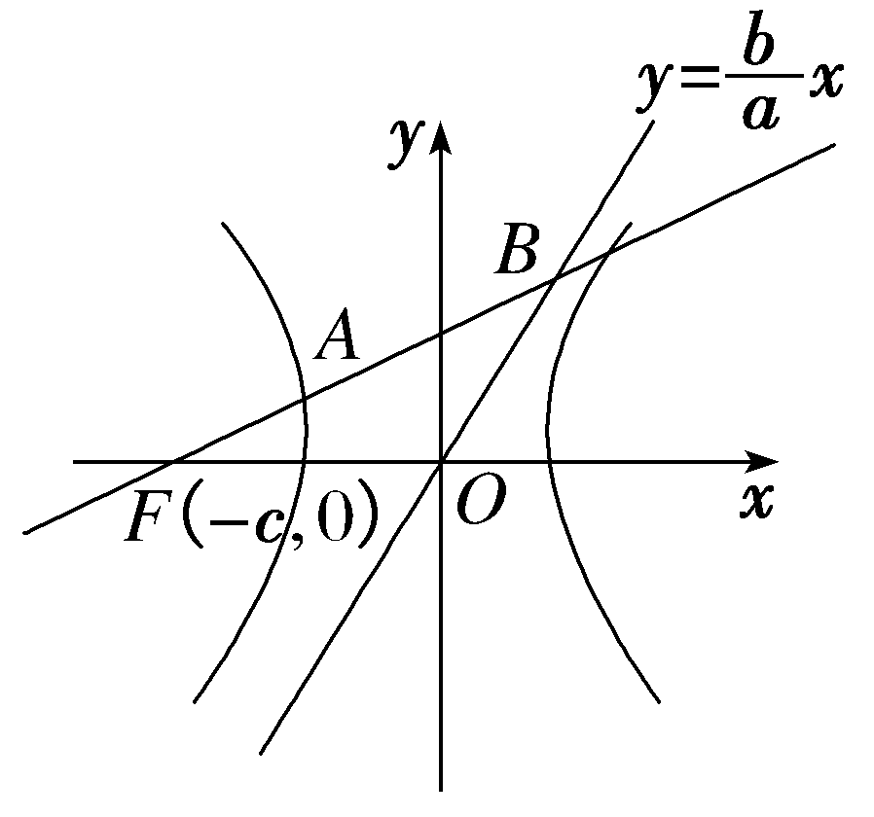
答案：$\frac{3\sqrt{6}}{4}$
17.（2022·浙江高考17题）设点P在单位圆的内接正八边形A₁A₂…A₈的边A₁A₂上，则${\vec{PA}}_{1}^{2}$＋${\vec{PA}}_{2}^{2}$＋…＋${\vec{PA}}_{8}^{2}$的取值范围是 .
解析：如图，连接OP，OA₂，OA₆，根据题意及向量加法的平行四边形法则可得${\vec{PA}}_{2}^{2}$＋${\vec{PA}}_{6}^{2}$＝（${\vec{OA}}_{2}$－$\vec{OP}$）²＋（${\vec{OA}}_{6}$－$\vec{OP}$）²，易知${\vec{OA}}_{2}$与${\vec{OA}}_{6}$反向共线，所以${\vec{PA}}_{2}^{2}$＋${\vec{PA}}_{6}^{2}$＝$\frac{1}{2}$[（2$\vec{OP}$）²＋（2${\vec{OA}}_{2}$）²]＝2${\vec{OP}}^{2}$＋2，
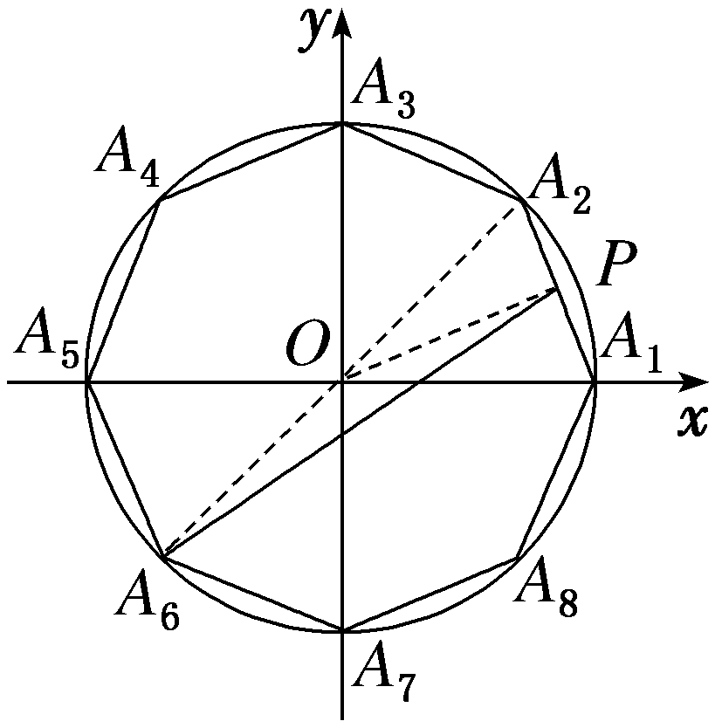
同理得，${\vec{PA}}_{1}^{2}$＋${\vec{PA}}_{5}^{2}$＝$\frac{1}{2}$[（2$\vec{OP}$）²＋（2${\vec{OA}}_{1}$）²]＝2${\vec{OP}}^{2}$＋2，
${\vec{PA}}_{4}^{2}$＋${\vec{PA}}_{8}^{2}$＝$\frac{1}{2}$[（2$\vec{OP}$）²＋（2${\vec{OA}}_{4}$）²]＝2${\vec{OP}}^{2}$＋2，
${\vec{PA}}_{3}^{2}$＋${\vec{PA}}_{7}^{2}$＝$\frac{1}{2}$[（2$\vec{OP}$）²＋（2${\vec{OA}}_{3}$）²]＝2${\vec{OP}}^{2}$＋2，
所以${\vec{PA}}_{1}^{2}$＋${\vec{PA}}_{2}^{2}$＋…＋${\vec{PA}}_{8}^{2}$＝8${\vec{OP}}^{2}$＋8，
在△OA₁A₂中，易知1·cos $\frac{π}{8}$≤｜$\vec{OP}$｜≤1，
所以12＋2$\sqrt{2}$≤8${\vec{OP}}^{2}$＋8≤16，所以${\vec{PA}}_{1}^{2}$＋${\vec{PA}}_{2}^{2}$＋…＋${\vec{PA}}_{8}^{2}$的取值范围为[12＋2$\sqrt{2}$，16].
答案：[12＋2$\sqrt{2}$，16]
三、解答题：本大题共5小题，共74分.解答应写出文字说明、证明过程或演算步骤.
18.（2022·浙江高考18题）在△ABC中，角A，B，C所对的边分别为a，b，c.已知4a＝$\sqrt{5}$c，cos C＝$\frac{3}{5}$.
（1）求sin A的值；
（2）若b＝11，求△ABC的面积.
解：（1）由正弦定理$\frac{a}{sinA}$＝$\frac{c}{sinC}$，得sin A＝$\frac{a\text{·}sinC}{c}$.
因为cos C＝$\frac{3}{5}$，所以sin C＝$\frac{4}{5}$，
又$\frac{a}{c}$＝$\frac{\sqrt{5}}{4}$，所以sin A＝$\frac{\sqrt{5}sinC}{4}$＝$\frac{\sqrt{5}}{5}$.
（2）由（1）知sin A＝$\frac{\sqrt{5}}{5}$，
因为a＝$\frac{\sqrt{5}c}{4}$＜c，所以0＜A＜$\frac{π}{2}$，所以cos A＝$\frac{2\sqrt{5}}{5}$，
所以sin B＝sin（π－B）＝sin（A＋C）＝sin Acos C＋sin Ccos A＝$\frac{\sqrt{5}}{5}$×$\frac{3}{5}$＋$\frac{4}{5}$×$\frac{2\sqrt{5}}{5}$＝$\frac{11\sqrt{5}}{25}$.
因为$\frac{b}{sinB}$＝$\frac{c}{sinC}$，即$\frac{11}{\frac{11\sqrt{5}}{25}}$＝$\frac{c}{\frac{4}{5}}$，
所以c＝4$\sqrt{5}$，
所以S_{△ABC}＝$\frac{1}{2}$bcsin A＝$\frac{1}{2}$×11×4$\sqrt{5}$×$\frac{\sqrt{5}}{5}$＝22.
19.（2022·浙江高考19题）如图，已知ABCD和CDEF都是直角梯形，AB∥DC，DC∥EF，AB＝5，DC＝3，EF＝1，∠BAD＝∠CDE＝60°，二面角F-DC-B的平面角为60°.设M，N分别为AE，BC的中点.
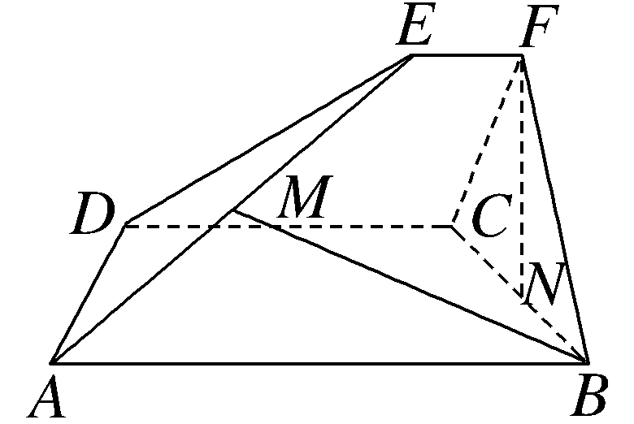
（1）证明：FN⊥AD；
（2）求直线BM与平面ADE所成角的正弦值.
解：（1）证明：因为ABCD是直角梯形，∠BAD＝60°，
所以∠ABC＝90°，即AB⊥BC.
因为CDEF是直角梯形，∠CDE＝60°，
所以∠DCF＝90°，即DC⊥FC.
如图，在AB边上取AH＝2，连接DH，易得DH⊥AB，在Rt△DAH中，因为∠DAH＝60°，所以AD＝2AH＝4，DH＝2$\sqrt{3}$＝BC.
在DC边上取DG＝2，连接EG，易得GE⊥DC，在Rt△EGD中，因为∠EDG＝60°，所以DE＝2DG＝4，EG＝2$\sqrt{3}$＝FC.
易知二面角F-DC-B的平面角为∠FCB＝60°，又FC＝BC＝2$\sqrt{3}$，故△FBC为等边三角形.
又N为BC的中点，所以FN⊥BC.
因为DC⊥FC，DC⊥BC，FC∩BC＝C，所以DC⊥平面BCF.
又FN⊂平面BCF，所以DC⊥FN.
因为BC⊥FN，BC∩DC＝C，故FN⊥平面ABCD，
又AD⊂平面ABCD，故FN⊥AD.
（2）如图，取AD的中点K，连接NK，以N为坐标原点，
以NK，NB，NF所在直线分别为x，y，z轴建立空间直角坐标系，
则B（0，$\sqrt{3}$，0），A（5，$\sqrt{3}$，0），D（3，－$\sqrt{3}$，0），E（1，0，3），M$\left(3\text{，}\frac{\sqrt{3}}{2}\text{，}\frac{3}{2}\right)$.
设平面ADE的法向量为n＝（x，y，z），
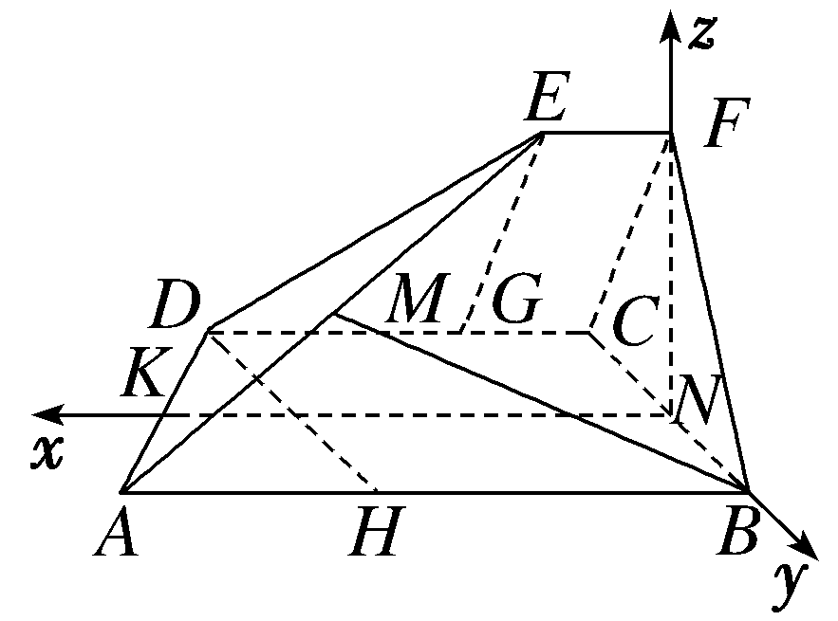
则$\left\{\begin{matrix}n\text{·}\vec{AD}=0\text{，} \\ n\text{·}\vec{DE}=0\text{，}\end{matrix}\right.$即$\left\{\begin{matrix}n\text{·}(-2,-2\sqrt{3}\text{，}0\text{）}＝－2x－2\sqrt{3}y=0\text{，} \\ n\text{·}(-2\text{，}\sqrt{3}\text{，}3\text{）}＝－2x＋\sqrt{3}y+3z=0\text{，}\end{matrix}\right.$
取x＝$\sqrt{3}$，则y＝－1，z＝$\sqrt{3}$，即n＝（$\sqrt{3}$，－1，$\sqrt{3}$）是平面ADE的一个法向量.
设直线BM与平面ADE所成角为θ，
因为$\vec{BM}$＝$\left(3,-\frac{\sqrt{3}}{2}\text{，}\frac{3}{2}\right)$，
所以sin θ＝｜cos＜$\vec{BM}$，n＞｜＝$\left|\frac{\vec{BM}\text{·}n}{\text{｜}\vec{BM}\text{||}n\text{｜}}\right|$＝$\frac{5\sqrt{7}}{14}$.
20.（2022·浙江高考20题）已知等差数列{a_{n}}的首项a₁＝－1，公差d＞1.记{a_{n}}的前n项和为S_{n}（n∈N*）.
（1）若S₄－2a₂a₃＋6＝0，求S_{n}；
（2）若对于每个n∈N*，存在实数c_{n}，使a_{n}＋c_{n}，a_{n＋1}＋4c_{n}，a_{n＋2}＋15c_{n}成等比数列，求d的取值范围.
解：（1）因为在等差数列{a_{n}}中，a₁＝－1，S₄－2a₂a₃＋6＝0，
所以－4＋6d－2（－1＋d）（－1＋2d）＋6＝0，
整理得d²－3d＝0，解得d＝0（舍去）或d＝3，
所以S_{n}＝n×（－1）＋$\frac{n\text{（}n－1\text{）}}{2}$×3＝$\frac{3}{2}$n²－$\frac{5}{2}$n，
即S_{n}＝$\frac{3}{2}$n²－$\frac{5}{2}$n.
（2）由（1）知a_{n}＝－1＋（n－1）×d＝dn－d－1，
所以a_{n＋1}＝dn－1，a_{n＋2}＝dn＋d－1.
因为a_{n}＋c_{n}，a_{n＋1}＋4c_{n}，a_{n＋2}＋15c_{n}成等比数列，
所以（a_{n＋1}＋4c_{n}）²＝（a_{n}＋c_{n}）（a_{n＋2}＋15c_{n}），
整理得$c_{n}^{2}$＋（8a_{n＋1}－a_{n＋2}－15a_{n}）c_{n}＋$a_{n+1}^{2}$－a_{n}a_{n＋2}＝0.
由题意知关于c_{n}的二次方程有解，
所以（8a_{n＋1}－a_{n＋2}－15a_{n}）²－4（$a_{n+1}^{2}$－a_{n}a_{n＋2}）≥0在n∈N*上恒成立，
将a_{n}，a_{n＋1}，a_{n＋2}代入上式，并整理得[（2n－3）d－2]·[（n－2）d－1]≥0，（*）
因为d＞1，所以当n＝1时，不等式（*）等价于（d＋1）·（d＋2）≥0，恒成立；
当n＝2时，不等式（*）等价于（d－2）（－1）≥0，则当1＜d≤2时，不等式恒成立；
当n≥3时，（2n－3）d－2≥3d－2＞0，（n－2）d－1≥d－1＞0，不等式（*）恒成立.
综上可知，d的取值范围是1＜d≤2.
21.（2022·浙江高考21题）如图，已知椭圆$\frac{x^{2}}{12}$＋y²＝1.设A，B是椭圆上异于P（0，1）的两点，且点Q$\left(0\text{，}\frac{1}{2}\right)$在线段AB上，直线PA，PB分别交直线y＝－$\frac{1}{2}$x＋3于C，D两点.
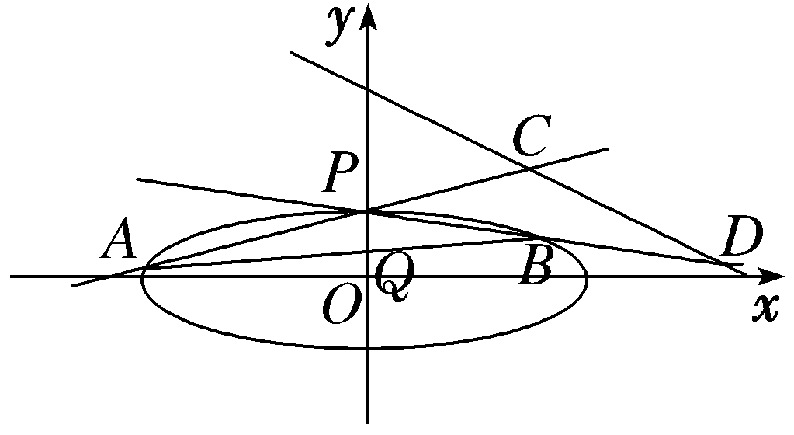
（1）求点P到椭圆上点的距离的最大值；
（2）求｜CD｜的最小值.
解：（1）设M（2$\sqrt{3}$cos θ，sin θ）（θ∈[0，2π））是椭圆上任意一点，由P（0，1），知｜PM｜²＝12cos²θ＋（1－sin θ）²＝13－11sin²θ－2sin θ＝$\frac{144}{11}$－11${\left(sinθ＋\frac{1}{11}\right)}^{2}$≤$\frac{144}{11}$，
故｜PM｜的最大值是$\frac{12\sqrt{11}}{11}$，
即点P到椭圆上点的距离的最大值为$\frac{12\sqrt{11}}{11}$.
（2）易知直线AB的斜率存在，设直线AB：y＝kx＋$\frac{1}{2}$，联立直线AB与椭圆的方程，整理得$\left(k^{2}＋\frac{1}{12}\right)$x²＋kx－$\frac{3}{4}$＝0，
设A（x₁，y₁），B（x₂，y₂），则x₁＋x₂＝－$\frac{k}{k^{2}＋\frac{1}{12}}$，x₁x₂＝－$\frac{3}{4\left(k^{2}＋\frac{1}{12}\right)}$.
直线PA的方程为y＝$\frac{y_{1}－1}{x_{1}}$x＋1，代入y＝－$\frac{1}{2}$x＋3，整理得x_{C}＝$\frac{4x_{1}}{x_{1}+2y_{1}－2}$＝$\frac{4x_{1}}{\text{（}2k+1\text{）}x_{1}－1}$.
同理可得，x_{D}＝$\frac{4x_{2}}{x_{2}+2y_{2}－2}$＝$\frac{4x_{2}}{\text{（}2k+1\text{）}x_{2}－1}$，
则｜CD｜＝$\sqrt{1+\frac{1}{4}}$｜x_{C}－x_{D}｜＝$\frac{\sqrt{5}}{2}$｜$\frac{4x_{1}}{\text{（}2k+1\text{）}x_{1}－1}$－$\frac{4x_{2}}{\text{（}2k+1\text{）}x_{2}－1}$｜
＝2$\sqrt{5}\left|\frac{x_{1}－x_{2}}{\text{[(}2k+1\text{）}x_{1}－1\text{][(}2k+1\text{）}x_{2}－1\text{]}}\right|$
＝2$\sqrt{5}\left|\frac{x_{1}－x_{2}}{\text{（}2k+1{\text{）}}^{2}x_{1}x_{2}-(2k+1\text{)(}x_{1}＋x_{2}\text{）}+1}\right|$
＝2$\sqrt{5}\left|\frac{\sqrt{{\left(－\frac{k}{k^{2}＋\frac{1}{12}}\right)}^{2}＋\frac{3}{k^{2}＋\frac{1}{12}}}}{-(2k+1{\text{）}}^{2}×\frac{3}{4\left(k^{2}＋\frac{1}{12}\right)}＋\text{（}2k+1\text{）}×\frac{k}{k^{2}＋\frac{1}{12}}+1}\right|$
＝$\frac{3\sqrt{5}}{2}$×$\left|\frac{\sqrt{16k^{2}+1}}{3k+1}\right|$
＝$\frac{6\sqrt{5}}{5}$×$\left|\frac{\sqrt{16k^{2}+1}×\sqrt{\frac{9}{16}+1}}{3k+1}\right|$
＝$\frac{6\sqrt{5}}{5}$×$\left|\frac{\sqrt{\text{[(}4k{\text{）}}^{2}+1\text{]}×\left[{\left(\frac{3}{4}\right)}^{2}+1\right]} }{3k+1}\right|$≥$\frac{6\sqrt{5}}{5}$×$\left|\frac{4k×\frac{3}{4}+1}{3k+1}\right|$＝$\frac{6\sqrt{5}}{5}$，
当且仅当｜4k｜＝$\frac{3}{4}$，即｜k｜＝$\frac{3}{16}$时等号成立，
所以当｜k｜＝$\frac{3}{16}$时，｜CD｜取得最小值，为$\frac{6\sqrt{5}}{5}$.
22.（2022·浙江高考22题）设函数f（x）＝$\frac{e}{2x}$＋ln x（x＞0）.
（1）求f（x）的单调区间；
（2）已知a，b∈R，曲线y＝f（x）上不同的三点（x₁，f（x₁）），（x₂，f（x₂）），（x₃，f（x₃））处的切线都经过点（a，b）.证明：
①若a＞e，则0＜b－f（a）＜$\frac{1}{2}\left(\frac{a}{e}－1\right)$；
②若0＜a＜e，x₁＜x₂＜x₃，则$\frac{2}{e}$＋$\frac{e－a}{6e^{2}}$＜$\frac{1}{x_{1}}$＋$\frac{1}{x_{3}}$＜$\frac{2}{a}$－$\frac{e－a}{6e^{2}}$.
（注：e＝2.718 28…是自然对数的底数）
解：（1）因为f（x）＝$\frac{e}{2x}$＋ln x（x＞0），
所以f'（x）＝－$\frac{e}{2x^{2}}$＋$\frac{1}{x}$＝$\frac{2x－e}{2x^{2}}$（x＞0）.
令f'（x）＜0，得0＜x＜$\frac{e}{2}$，令f'（x）＞0，得x＞$\frac{e}{2}$，
所以f（x）的单调递减区间为$\left(0\text{，}\frac{e}{2}\right)$，单调递增区间为$\left(\frac{e}{2}\text{，}＋\text{∞}\right)$.
（2）证明：因为曲线y＝f（x）上不同的三点（x₁，f（x₁）），（x₂，f（x₂）），（x₃，f（x₃））处的切线都经过点（a，b），
所以x₁，x₂，x₃是方程f（x）－b＝f'（x）（x－a），即ln x＋$\frac{a＋e}{x}$－$\frac{ea}{2x^{2}}$－b－1＝0的三个不同的实数解.
①令g（x）＝ln x＋$\frac{a＋e}{x}$－$\frac{ea}{2x^{2}}$－b－1，
则g'（x）＝$\frac{1}{x}$－$\frac{a＋e}{x^{2}}$＋$\frac{ea}{x^{3}}$＝$\frac{\text{（}x－e\text{)(}x－a\text{）}}{x^{3}}$（x＞0），
当a＞e时，令g'（x）＞0，得0＜x＜e或x＞a，令g'（x）＜0，得e＜x＜a，
所以g（x）在（0，e）和（a，＋∞）上单调递增，在（e，a）上单调递减.
当x→0时，g（x）→－∞，当x→＋∞时，g（x）→＋∞.
因为函数g（x）有三个零点，所以$\left\{\begin{matrix}g\text{（}e\text{）}>0\text{，} \\ g\text{（}a\text{）}<0\text{，}\end{matrix}\right.$
即$\left\{\begin{matrix}1+\frac{a＋e}{e}－\frac{ea}{2e^{2}}－b－1>0\text{，} \\ lna＋\frac{a＋e}{a}－\frac{ea}{2a^{2}}－b－1<0\text{，}\end{matrix}\right.$所以$\left\{\begin{matrix}\frac{a}{2e}+1－b>0\text{，} \\ lna＋\frac{e}{2a}－b<0\text{，}\end{matrix}\right.$
所以b－f（a）＝b－ln a－$\frac{e}{2a}$＞0，所以原不等式左边成立.
又b－f（a）＝b－ln a－$\frac{e}{2a}$＜$\frac{a}{2e}$＋1－ln a－$\frac{e}{2a}$，
所以要证b－f（a）＜$\frac{1}{2}\left(\frac{a}{e}－1\right)$，只需证$\frac{a}{2e}$＋1－ln a－$\frac{e}{2a}$＜$\frac{1}{2}\left(\frac{a}{e}－1\right)$，即证ln a＋$\frac{e}{2a}$＞$\frac{3}{2}$，即证f（a）＞$\frac{3}{2}$，
又由（1）知f（x）在$\left(\frac{e}{2}\text{，}＋\text{∞}\right)$上单调递增，所以f（a）＞f（e）＝$\frac{3}{2}$，故原不等式右边成立.故命题得证.
②当0＜a＜e，x₁＜x₂＜x₃时，令t₁＝$\frac{1}{x_{1}}$＞$\frac{1}{a}$，t₃＝$\frac{1}{x_{3}}$＜$\frac{1}{e}$，则$\frac{t_{1}}{t_{3}}$＞$\frac{e}{a}$＞1.
因为x₁，x₃是方程ln x＋$\frac{a＋e}{x}$－$\frac{ea}{2x^{2}}$－b－1＝0的两个不同的实数解，
所以$\left\{\begin{matrix}ln x_{1}＋\frac{a＋e}{x_{1}}－\frac{ea}{2x_{1}^{2}}－b－1=0\text{，} \\ ln x_{3}＋\frac{a＋e}{x_{3}}－\frac{ea}{2x_{3}^{2}}－b－1=0\text{，}\end{matrix}\right.$
所以$\left\{\begin{matrix}－ln t_{1}＋\text{（}a＋e\text{）}t_{1}－\frac{eat_{1}^{2}}{2}－b－1=0\text{，} \\ －ln t_{3}＋\text{（}a＋e\text{）}t_{3}－\frac{eat_{3}^{2}}{2}－b－1=0\text{，}\end{matrix}\right.$
所以$t_{1}^{2}$－$t_{3}^{2}$－$\left(\frac{2}{a}＋\frac{2}{e}\right)$（t₁－t₃）＋$\frac{2}{ea}$ln $\frac{t_{1}}{t_{3}}$＝0，
所以（t₁＋t₃）²－$\left(\frac{2}{a}＋\frac{2}{e}\right)$（t₁＋t₃）＋$\frac{2}{ea}$·$\frac{\frac{t_{1}}{t_{3}}+1}{\frac{t_{1}}{t_{3}}－1}$·ln $\frac{t_{1}}{t_{3}}$＝0.
要证$\frac{2}{e}$＋$\frac{e－a}{6e^{2}}$＜$\frac{1}{x_{1}}$＋$\frac{1}{x_{3}}$＜$\frac{2}{a}$－$\frac{e－a}{6e^{2}}$，
只需证$\left[t_{1}＋t_{3}－\left(\frac{2}{a}－\frac{e－a}{6e^{2}}\right)\right]$［t₁＋t₃－$\left(\frac{2}{e}＋\frac{e－a}{6e^{2}}\right)$］＜0，即证（t₁＋t₃）²－$\left(\frac{2}{a}＋\frac{2}{e}\right)$（t₁＋t₃）＋（$\frac{2}{a}$－$\frac{e－a}{6e^{2}}$）·$\left(\frac{2}{e}＋\frac{e－a}{6e^{2}}\right)$＜0，
只需证$\frac{2}{ea}$·$\frac{\frac{t_{1}}{t_{3}}+1}{\frac{t_{1}}{t_{3}}－1}$·ln $\frac{t_{1}}{t_{3}}$＞$\left(\frac{2}{e}＋\frac{e－a}{6e^{2}}\right)\left(\frac{2}{a}－\frac{e－a}{6e^{2}}\right)$，
即证$\frac{\frac{t_{1}}{t_{3}}+1}{\frac{t_{1}}{t_{3}}－1}$·ln $\frac{t_{1}}{t_{3}}$＞$\frac{\left(\frac{2}{e}＋\frac{e－a}{6e^{2}}\right)\left(\frac{2}{a}－\frac{e－a}{6e^{2}}\right)}{\frac{2}{ea}}$＝$\frac{\left(12\frac{e}{a}－1\right){\left(\frac{e}{a}－1\right)}^{2}}{72{\left(\frac{e}{a}\right)}^{3}}$＋2.
令H（x）＝$\frac{x+1}{x－1}$·ln x（x＞1），则H'（x）＝$\frac{x－\frac{1}{x}－2lnx}{\text{（}x－1{\text{）}}^{2}}$（x＞1）.
令h（x）＝x－$\frac{1}{x}$－2ln x（x＞1），则h'（x）＝$\frac{\text{（}x－1{\text{）}}^{2}}{x^{2}}$＞0在（1，＋∞）上恒成立，
所以h（x）＝x－$\frac{1}{x}$－2ln x（x＞1）在（1，＋∞）上单调递增，
所以h（x）＞1－$\frac{1}{1}$－2ln 1＝0，所以H'（x）＝$\frac{x－\frac{1}{x}－2lnx}{\text{（}x－1{\text{）}}^{2}}$＞0在（1，＋∞）上恒成立，
所以H（x）＝$\frac{x+1}{x－1}$·ln x（x＞1）在（1，＋∞）上单调递增.
又$\frac{t_{1}}{t_{3}}$＞$\frac{e}{a}$＞1，所以$\frac{\frac{t_{1}}{t_{3}}+1}{\frac{t_{1}}{t_{3}}－1}$·ln $\frac{t_{1}}{t_{3}}$＞$\frac{\frac{e}{a}+1}{\frac{e}{a}－1}$·ln $\frac{e}{a}$，
而$\frac{\left(12\frac{e}{a}－1\right){\left(\frac{e}{a}－1\right)}^{2}}{72{\left(\frac{e}{a}\right)}^{3}}$＋2＜$\frac{12\frac{e}{a}{\left(\frac{e}{a}－1\right)}^{2}}{72{\left(\frac{e}{a}\right)}^{3}}$＋2＝$\frac{{\left(\frac{e}{a}－1\right)}^{2}}{6{\left(\frac{e}{a}\right)}^{2}}$＋2，
所以要证$\frac{2}{e}$＋$\frac{e－a}{6e^{2}}$＜$\frac{1}{x_{1}}$＋$\frac{1}{x_{3}}$＜$\frac{2}{a}$－$\frac{e－a}{6e^{2}}$，只需证$\frac{\frac{e}{a}+1}{\frac{e}{a}－1}$·ln $\frac{e}{a}$＞$\frac{{\left(\frac{e}{a}－1\right)}^{2}}{6{\left(\frac{e}{a}\right)}^{2}}$＋2，
即证ln $\frac{e}{a}$－2$\frac{\frac{e}{a}－1}{\frac{e}{a}+1}$－$\frac{{\left(\frac{e}{a}－1\right)}^{3}}{6{\left(\frac{e}{a}\right)}^{2}\left(\frac{e}{a}+1\right)}$＞0.
令M（x）＝ln x－2$\frac{x－1}{x+1}$－$\frac{\text{（}x－1{\text{）}}^{3}}{6x^{2}\text{（}x+1\text{）}}$（x＞1），
则M'（x）＝$\frac{1}{x}$－$\frac{4}{\text{（}x+1{\text{）}}^{2}}$－$\frac{\text{（}x－1{\text{）}}^{2}\text{（}2x+1\text{）}}{3x^{3}\text{（}x+1{\text{）}}^{2}}$＝$\frac{\text{（}x－1{\text{）}}^{3}\text{（}3x+1\text{）}}{3x^{3}\text{（}x+1{\text{）}}^{2}}$＞0在（1，＋∞）上恒成立，
所以M（x）在（1，＋∞）上单调递增，
所以M$\left(\frac{e}{a}\right)$＞ln 1－2×$\frac{1－1}{1+1}$－$\frac{\text{（}1－1{\text{）}}^{3}}{6×1^{2}×\text{（}1+1\text{）}}$＝0，
所以当0＜a＜e，x₁＜x₂＜x₃时，$\frac{2}{e}$＋$\frac{e－a}{6e^{2}}$＜$\frac{1}{x_{1}}$＋$\frac{1}{x_{3}}$＜$\frac{2}{a}$－$\frac{e－a}{6e^{2}}$.

